# Sessões de regras de DDE

Uma sessão de regras é uma aprovação individual e sem interrupções de regras avaliadas em ordem específica e ações vinculadas executadas para as regras verdadeiras. A regra e suas ações correspondentes são processadas em momentos diferentes durante os processos Edição de registro e Gravação de registro, dependendo do tipo de ação chamada. É importante entender como os DDEs são processados ao adicionar, atualizar ou salvar um registro.

Nesta página

* Regras do fluxo de processo
* Inserir cenário – adicionar novo
* Atualizar cenário – editar

## Regras do fluxo de processo

As regras a seguir se aplicam ao fluxo de processo:

* Os campos Fora do layout e privados sobre os quais o usuário não tem permissões:
  + Podem ser usados como condição da regra a ser avaliada.
  + Não podem ser diretamente definidos.
* **Observação:** "Fora do layout" se refere aos campos disponíveis para seleção, porém não incluídos no layout de uma seção.
* Os valores calculados são sempre avaliados depois da execução de Salvar ou Aplicar.
* Os campos do sistema podem ser usados como condições da regra. Os campos Data da primeira publicação e Data da última atualização não estarão disponíveis até que um registro seja salvo.

## Inserir cenário – adicionar novo

Quando um novo conteúdo é carregado (Inserir cenário), ocorre uma aprovação INDIVIDUAL de regras com ações DEFINIR (Definir data e Definir seleção de lista de valores) e FILTRAR (Filtrar itens da lista de valores). O layout condicional é processado em relação ao resultado da aprovação INDIVIDUAL.

Exemplo: Adicionar novo fluxo de processo

Faça download do arquivo de origem do diagrama aqui: [Plataforma - Inserir Cenário - Adicionar Novo Diagrama](../../resources/images/platform/ddes/platform_dde_insert_scenario_add.vsdx)

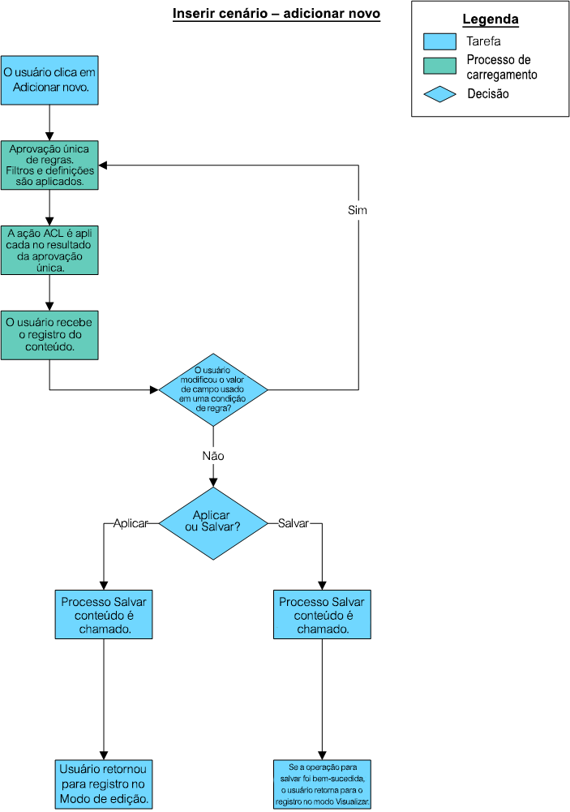

**Observação:**

1. Durante o processo de carregamento, todas as regras válidas são avaliadas. Para qualquer regra que seja avaliada como verdadeira, é aplicado o filtro ou a ação definida da regra (sujeito ao tratamento de conflito entre definição e filtro).
2. Como o filtro e as ações definidas podem alterar valores de conteúdo, é preciso avaliar a ação ACL em comparação com o estado "mais recente" do conteúdo.
3. Uma modificação de usuário aciona uma passada ÚNICA de regras com SETS (Definir data ou Definir seleção de lista de valores) e ações de FILTRO (Itens da lista de valores de filtros). Ações SET serão aplicadas apenas quando o campo modificado pelo usuário estiver em uma condição da regra.
4. Se o usuário modificar pelo menos 1 valor de campo que seja usado em uma condição de uma regra, o processo de carregamento se repetirá. As ações SET serão aplicadas apenas se o campo modificado pelo usuário estiver em uma condição da regra.

## Atualizar cenário – editar

Quando um conteúdo é carregado (Atualizar cenário), ocorre uma aprovação INDIVUDIAL de regras com ações FILTRAR (Itens da lista de valores de filtros). O layout condicional é processado em relação ao resultado da aprovação INDIVIDUAL.

A figura abaixo exibe o fluxo do processo Atualizar cenário – editar.

Faça download do arquivo de origem do diagrama aqui: [Platform – Atualizar cenário – Editar diagrama](../../resources/images/platform/ddes/platform_dde_update_scenario_edit.vsdx)

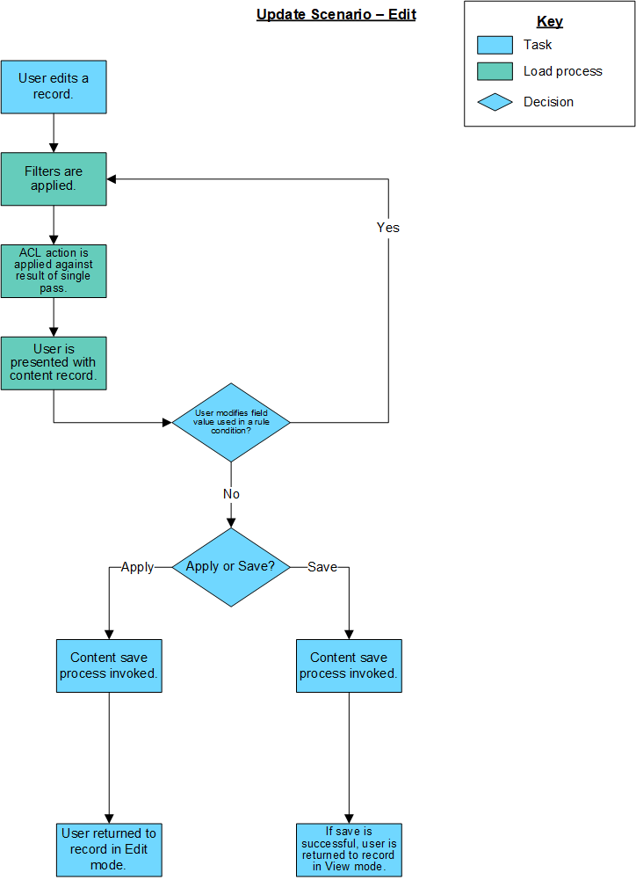

**Observação:**

1. Durante o processo de carregamento, as ações de filtro são aplicadas (sujeito ao tratamento de conflito).
2. Como o filtro e as ações definidas podem alterar valores de conteúdo, é preciso avaliar a ação ACL em comparação com o estado "mais recente" do conteúdo.
3. Uma modificação de usuário aciona uma passada ÚNICA de regras com SETS (Definir data ou Definir seleção de lista de valores) e ações de FILTRO (Itens da lista de valores de filtros). Ações SET serão aplicadas apenas quando o campo modificado pelo usuário estiver em uma condição da regra.
4. Se o usuário modificar pelo menos 1 valor de campo que seja usado em uma condição de uma regra, o processo de carregamento se repetirá. As ações SET serão aplicadas apenas se o campo modificado pelo usuário estiver em uma condição da regra.